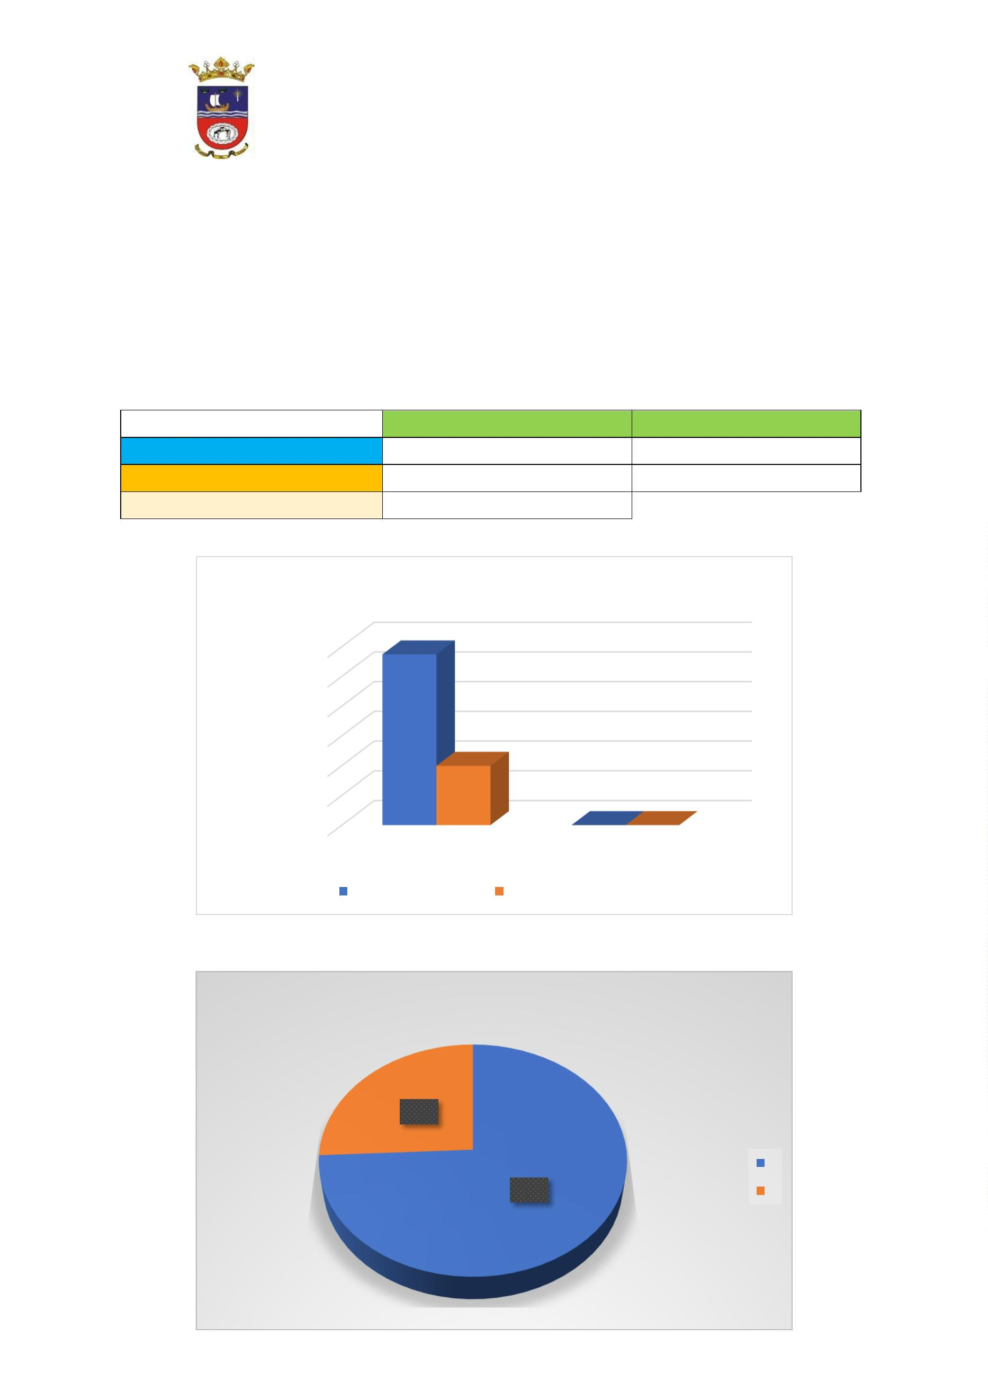
Teléfono 928833619
Fax 928833549
35572 – TIAS
LANZAROTE
GASTO DE PERSONAL: GASTO POR HABITANTE Y PORCENTAJE
SOBRE EL GASTO TOTAL AÑO 2020
Gastos totales
28.705.682,31
9.961.301,46
21.416
Gastos por habitante
1.340.38
Gastos totales 2020
Gastos de Personal 2020
Población
465,13
Gasto de Personal
30,000,000.00
25,000,000.00
20,000,000.00
15,000,000.00
10,000,000.00
5,000,000.00
0.00
1
2
Gastos totales 2020
Gastos de Personal 2020
Gasto por habitante
26%
1
2
74%
AYUNTAMIENTO DE TÍAS
C/ Libertad, 50

